AVERTIZARE METEOROLOGICĂ:
Fenomenele vizate: Instabilitate atmosferică (Cod Galben, Cod Portocaliu)
Conform datelor Serviciului Hidrometeorologic de Stat, în intervalul de timp 14.09.24 ora 03 – 15.09.24 ora 06, se prevăd ploi însoțite de descărcări electrice, periodic ploi torențiale (cantități de apă de 15-49 l/m²), izolat foarte puternice (Cod portocaliu: 50-60 l/m²). Se vor semnala intensificări ale vântului în rafale de până la 15-20 m/s.

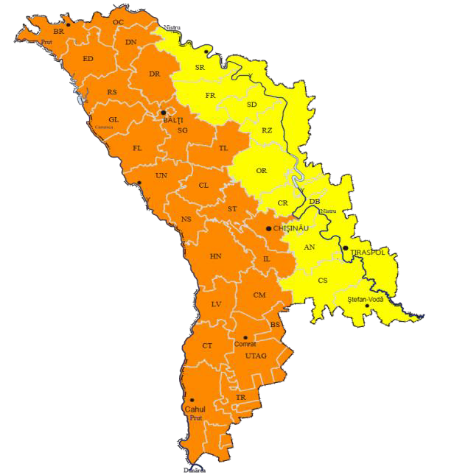

13 septembrie 2024 Centrul Operativ de Dispecerat Republican al IGSU

